Bijlage FPvE CCVTMB
NMA-Netwerk
t.b.v.
EU-aanbesteding

Colofon
GVB
Arlandaweg 106
1043 HP Amsterdam
Postbus 2131
1000 CC Amsterdam

Review kernteam
Projectteam CCVTMB Vernieuwing

Documentnaam: Bijlage FPvE CCVTMB NMA-Netwerk
Versie: 0.0.0
Status: Concept vertrouwelijk (alleen voor intern GVB)
Document type: werkdocument
Datum: mei 2024

Inhoudsopgave
Document historie 3
Inleiding 4
Leeswijzer 4
Communicatie 4
CCVTMB NMA-netwerk architectuur 5
Algemeen: 5
Functionele Eisen: 5

Document historie

Datum | Versie | Auteur | Beschrijving | Status
01-05-2024 | V00 | Rcm | Initiatie werkdocument | draft
 | V00 | LvdW | Opmerking RIB verwerkt | draft
 |  |  |  | draft
 |  |  |  | draft
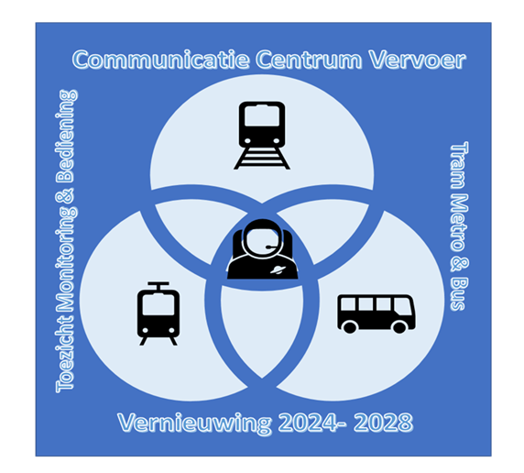

Inleiding
Dit document beschrijft de Functionele eisen FPvE voor het vernieuwen van het Communicatie Centrum Vervoer “CCV” te Arlandaweg Amsterdam en de Communicatie Centrum Vervoer back-up te Logistiek Centrum Metro.
Input voor dit document is:
- Het CONPRO-advies rapport,
- De huidige CCVTMB installatie bestaande uit,
  - CCVTMB-concept,
  - CCVTMB NMA-netwerk architectuur,
  - Bestaande ontsloten GVB IT domein,
  - Bestaande ontsloten GVB RIB domein,
- De oorspronkelijke opgestelde geëvalueerde eisen CCVTMB,
- Huidige systeem eisen,
- Arbo, Wet en regelgeving,
- Bevindingen van de 43”4K bedienscherm SAT opstelling .

Dit werkdocument zal tijdens het projectproces en de marktverkenning worden bijgewerkt met de ingebrachte informatie, uitgangspunten, eisen en aanbevelingen om betrokken partijen gelijktijdig uniform te kunnen infomeren.

Leeswijzer
Dit document geeft een beschrijving van de kaders en eisen op functioneel niveau om inzicht te geven in de achtergronden en uitgangspunten en raakvlakken.
De uitgangspunten voor dit document is het GVB Adviesrapport CONPRO

Communicatie
Algemeen
De manager CCV verzorgt de communicatie binnen haar afdeling, met de OR en GVB breed.

CCVTMB NMA-netwerk architectuur

Algemeen:
Een CCVTMB KWM oplossing maakt gebruik van het CCVTMB segment van het Netwerk Metro Amsterdam afgekort met CCVTMB-NMA
Voor de data communicatie wordt gebruik gemaakt van het CCVTMB-NMA netwerk 2.0.
CCVTMB-NMA netwerk 2.0 valt onder het beheerdomein GVB Rail Infrastructuur Bedrijf.
De leverancier van het CCVTMB KVM systeem neemt poorten af overeenkomstig de NMA -specificaties, beveiliging en autorisatie eisen van de NMA-beheerder.
Het netwerk ondersteund een 24*7 dienstverlening, is meervoudig redundant uitgevoerd en heeft een empirisch bepaalde beschikbaarheid van 99,999% gemeten over een perioden van de laatste 5 jaar.

Functionele Eisen:
- Voor datacommunicatie tussen de CCVTMB KVM apparatuur van bron tot en met de eindgebruikersdesk wordt alleen gebruik gemaakt van het Netwerk Metro Amsterdam “NMA”,

- Het toewijzen en opnemen door de leverancier van KVM-switches, -routers, modems wordt niet toegestaan.

- Het realiseren van een internetverbinding buiten het NMA domein om is niet toegestaan .

- Interfacing naar het vanuit CCVTMB naar NMA geschiedt op 1Gbps.

- Het CCVTMB-NMA gaat uit dat bronnen en uitkijktafels worden aangesloten op een enkel Virtual Routing and Forwarding domain (VRF). Een VRF is een L2 of L3 gesegmenteerd stuk netwerk waarin aangesloten apparatuur transparant met elkaar kan communiceren. Indien noodzakelijk kunnen meer netwerksegmenten voor CCVTMB worden ingericht,

- Het is niet toegestaan om onderhouds-PC’s, Craft terminals of andersoortige apparatuur direct met het VRF of de daarmee verbonden apparatuur te verbinden.

- Voor op NMA aangesloten apparatuur geldt dat er portsecurity op de poorten actief is. Dit betekent dat er één MAC adres voor communicatie per poort wordt vrijgegeven.

- Het is niet toegestaan om netwerk apparatuur op de Access poorten van het NMA aan te sluiten.

- Het is niet toegestaan om op NMA aangesloten apparatuur via Wifi/3,4,5G of via een aparte Ethernet poort met andere netwerken te laten communiceren.

- Onderhoudsverbindingen dienen via de CCVTMB firewall cluster te worden ontsloten naar het VRF.

- Op de CCVTMB aangesloten bronnen kunnen zowel met multicast als met unicast worden uitgekeken.

- Geef aan hoeveel streams van dezelfde bron simultaan kunnen worden opgevraagd. Omschrijf de limieten bij gebruik van unicast, multicast of een combinatie daarvan.

- Voor beheerd op afstand van de CCV-TMB apparatuur dient via een IPSEC tunnel via de NMA-firewall cluster te verlopen. Het verkeer wat door deze IPSEC tunnel wordt gestuurd wordt getermineerd op een door de Opdrachtnemer geplaatste jump-server in de DeMilitarized Zone (DMZ). Vanaf deze jump-server kan contact worden gelegd naar de CCV-TMB apparatuur in het Virtual Forwarding and Routing (VRF) domain.

- Binnen NMA dient gebruik te worden gemaakt van de (per locatie) toegewezen IP-adresranges. Deze IP adressen kunnen door een DHCP server worden toegekend, maar dienen te allen tijde het NMA Global IP address plan te volgen.

- De CCV-TMB dient geschikt te zijn om te functioneren op een L3 gerouteerd netwerk.

- Het NMA stelt voor de zowel voor de bronnen als voor de CCV locaties twee gescheiden Access Nodes ter beschikking om de bronnen danwel bedienplekken op aan te sluiten. Het is uitdrukkelijk de bedoeling dat over deze twee locaties de bronnen danwel uitkijktafels gelijk worden verdeeld over deze twee Access Nodes.

- Glasvezels afkomstig van bronnen of uitkijktafels dienen te worden afgewerkt op het Applicatiepatchpanel in de NMA kast.

- Eventueel benodigde software updates kunnen via de beheer jumpserver of een aparte jumpserver in de DMZ worden geplaatst. Indien hiervoor verbindingen met geaccrediteerde servers op het Internet nodig zijn kan dit via het NMA-firewallcluster worden aangevraagd.

